项目准备
- 首先应该采取聚合的maven项目：
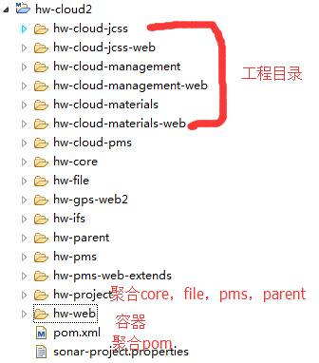
- 在hw-cloud2的pom.xml：
<description>这只是一个聚合模块，parent是所有的模块的父模块</description>
<modules>
<module>hw-web</module>
<module>hw-project</module>
<module>hw-pms-web-extends</module>
<module>hw-gps-web2</module>
<module>hw-cloud-jcss</module>
<module>hw-cloud-materials</module>
</modules>
这样只需要install hw-cloud2就可以编译执行所有的模块的install。
- 在需要分析代码质量的根目录下加上sonar-project.properties(参考sonar项目配置)
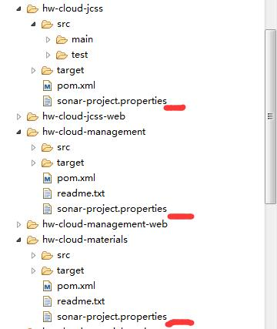
主目录的sonar-project.properties
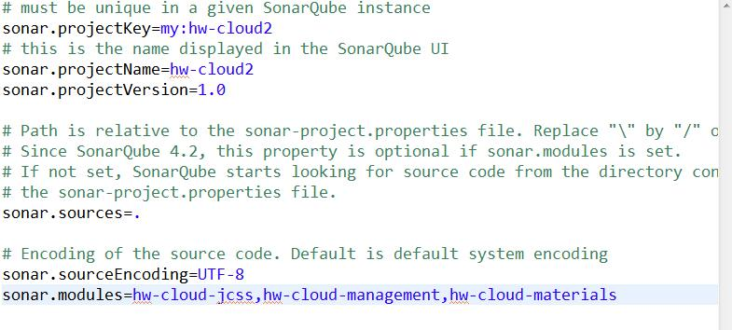
module的sonar-project.properties配置
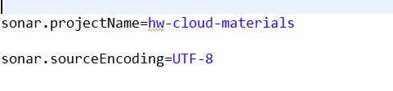
- 在hw-web中添加build.xml,用来拷贝web项目的资源，
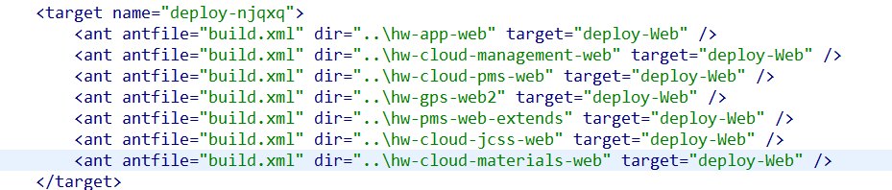

新建任务
- 新建一个自由风格的任务。

- 填写项目地址。如下图：
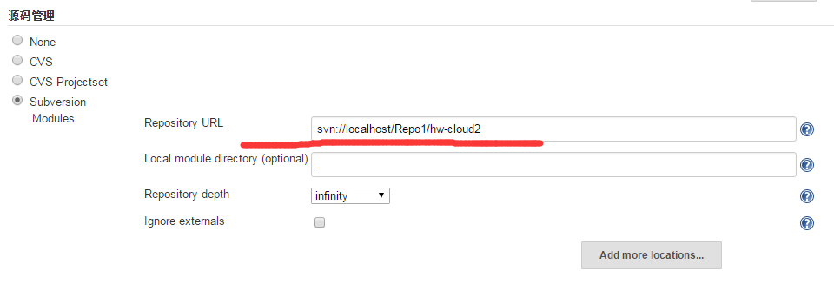
- 增加构建步骤：
首先执行ant，拷贝web资源到hw-web。
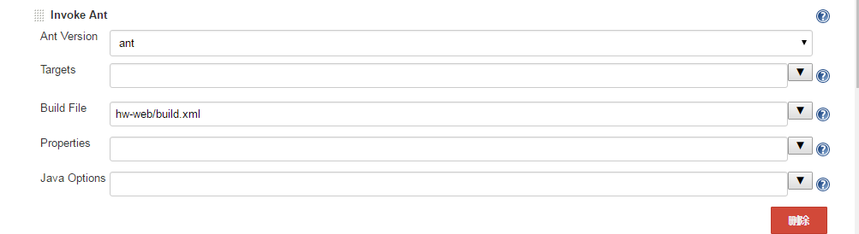
第二执行project 的install，安装所有依赖到本地
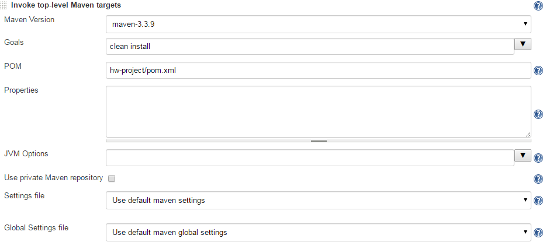
第三执行主目录的install，会将web工程打包，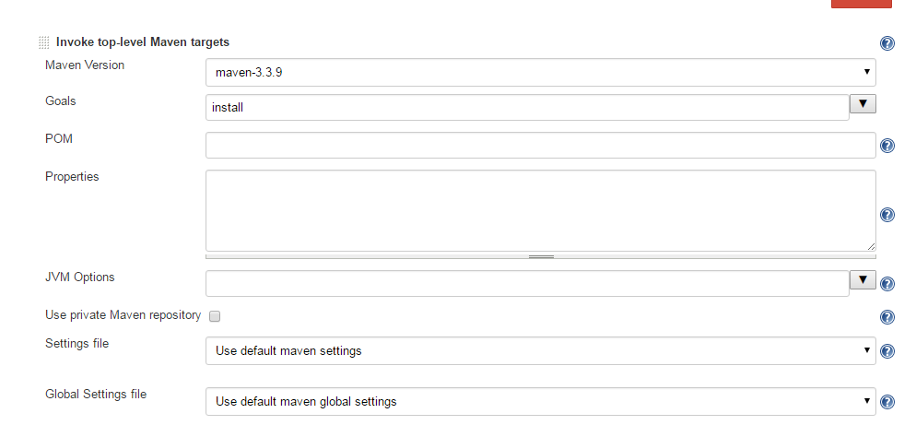
最后添加sonar分析项目
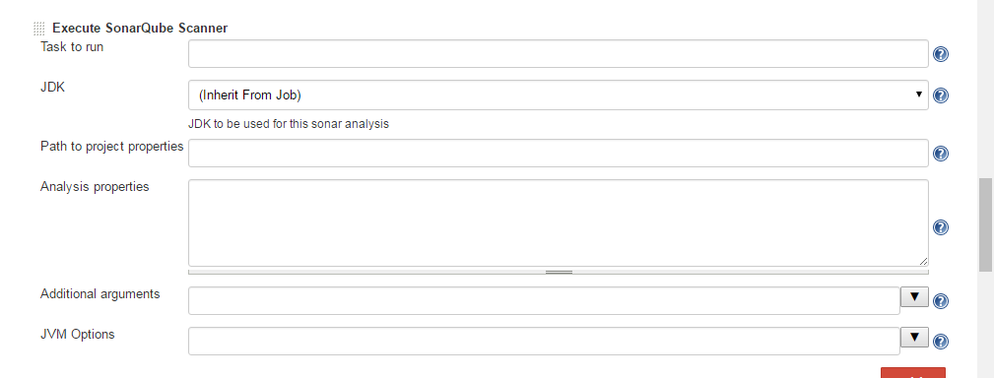
- 增加构建后步骤
首先发布hw-web下的war包到tomcat下。
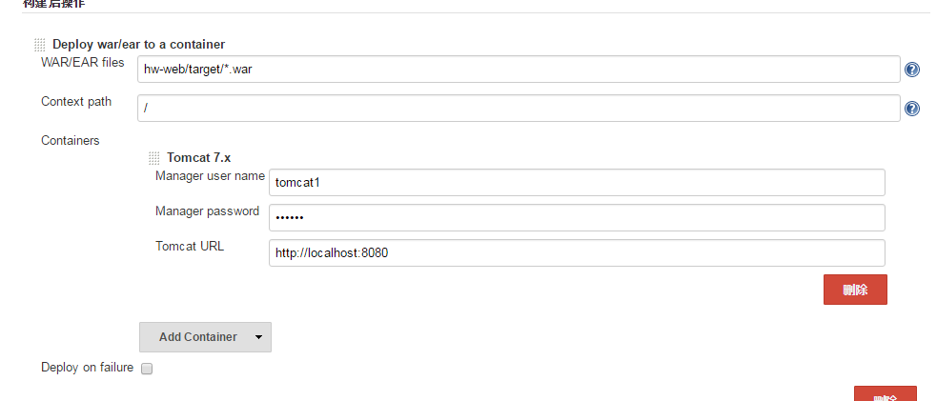
然后将war包发送到ftp服务器
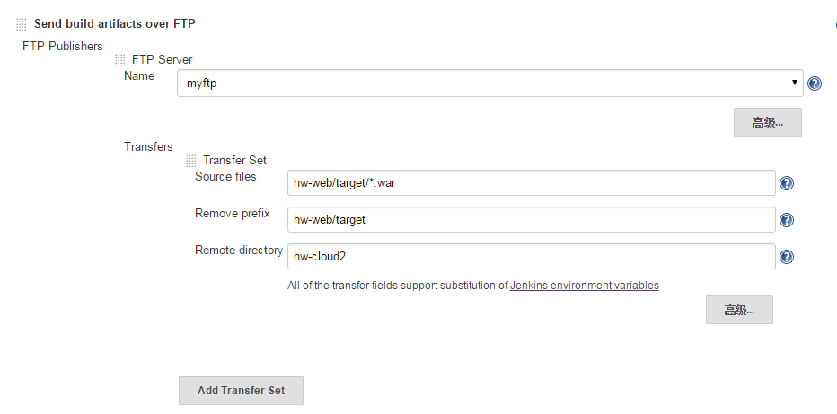
构建出问题的时候发送email通知：
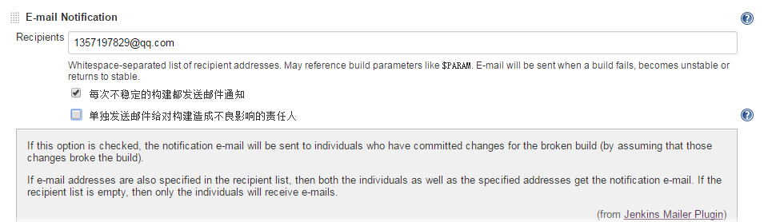

构建任务
点击立即构建，开始构建任务，
打开到console output ，首先是从svn拉取项目，然后是ant执行
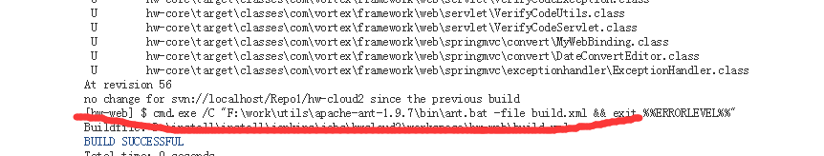
接着执行hw-project的install
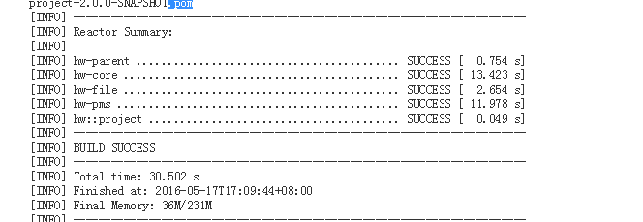
接着是整个项目install
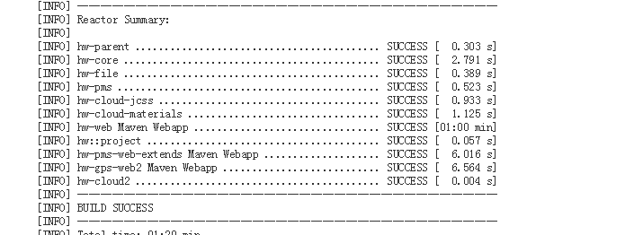
然后sonar分析
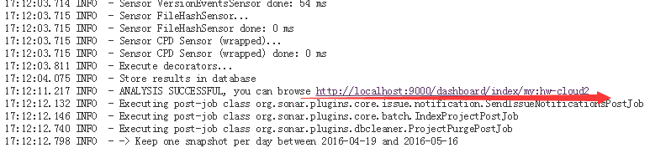
点击Url可以查看分析结果。
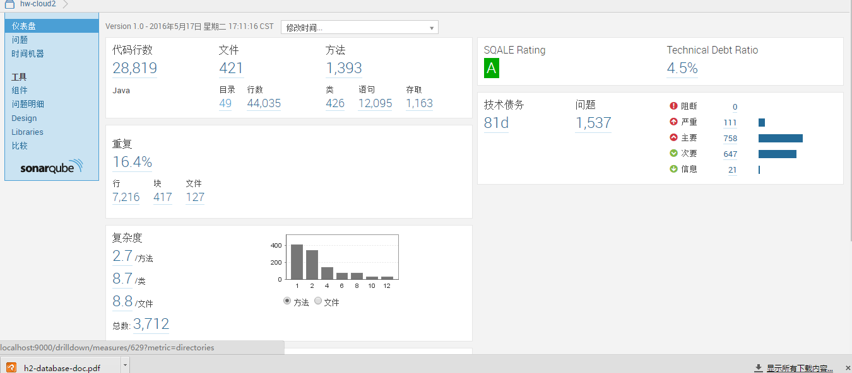

可以点击进去查看详细的分析。
最后发布到tomcat并上传到ftp上